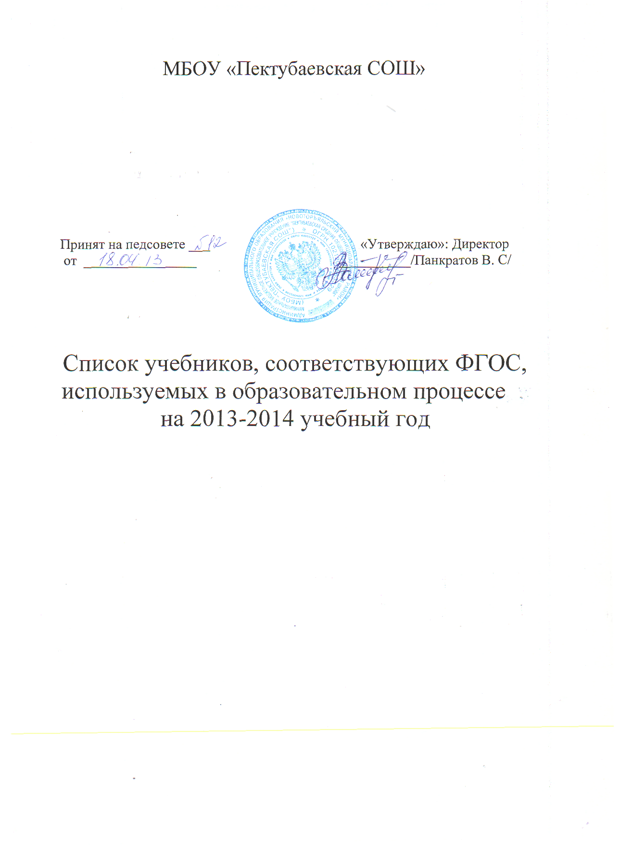

№ | Автор, название | класс
1 | Горецкий В. Г., Виноградская Л. А. Кирюшкин В. А., Азбука: Просвещение | 1
2 | Канакина В. П., Горецкий В. Г., Русский язык : Просвещение | 1
3 | Климанова Л. Ф., Горецкий В. Г. Голованова М. В. и др. Литературное чтение: Просвещение | 1
4 | Моро М. И., Степанова С. В. , Волхова С. И. Математика:. Просвещение | 1
5 | Роговцева Н. И., Богданова Н. В., Фрейтаг И. Н. Технология | 1
6 | Лях В. И. Физическая культура, Просвещение | 1
7 | Копцева Т. А., Копцев В. П.  Изобразительное искусство | 1
8 | Критская Е. Д. Сергеева Г. Л, Шмагина Т. С. Музыка, Просвещение | 1
9 | Лях В. И. Физическая культура, Просвещение | 1, 4
 | 2 класс
1 | Истомина Н. Б. Математика: Ассоциация XXI век | 2
2 | Поглазова О. Т., Шилин В. Д. Окружающий мир: Ассоциация XXI век | 2
3 | Кубасова О. В. Литературное чтение: Ассоциация XXI век | 2
4 | Соловейчик М. С., Кузьменко Н. С. Русский язык: Ассоциация XXI век | 2
5 | Тарнопольская Р. И., Мишин Б. И. Физическая культура, Ассоциация XXI век | 2
6 | Тарнопольская Р. И., Мишин Б. И. Физическая культура, Ассоциация XXI век | 2,3
7 | Конышева Н. М.Технология, Ассоциация XXI век | 2
8 | Критская Е. Д. Сергеева Г. Л., Шмагина Т. С. Музыка, Просвещение | 2
9 | Биболетова М. З., Денисенко О. А., Трубнева Н. Н. Английский | 2-4
 | 3 класс
1 | Кубасова О. В. Литературное чтение: Ассоциация XXI век | 3
2 | Соловейчик М. С., Кузьменко Н. С. Русский язык: Ассоциация XXI век | 3
3 | Истомина Н. Б. Математика: Ассоциация XXI век
4 | Поглазова О. Т., Ворожейкина Н. И., Шилин В. Д. Окружающий мир: Ассоциация XXI век | 3
5 | Конышева Н. М.Технология, Ассоциация XXI век | 3
6 | Критская Е. Д. Сергеева Г. Л, Шмагина Т. С. Музыка, Просвещение | 3
7 | Горяева Н. А. ./ Под ред. Неменского Б. Н.: Изобразительное искусство | 3
8 | Тарнопольская Р. И., Мишин Б. И. Физическая культура, Ассоциация XXI век | 2,3
 | Биболетова М. З., Денисенко О. А., Трубнева Н. Н. Английский

